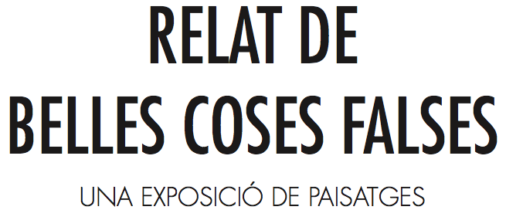

Cap lloc no és un paisatge si abans l’art no es fixa en ell i no el fixa en forma de representació artística. Aquesta és la idea que fonamenta Relat de Belles Coses Falses, que a través d’una trentena d’obres d’èpoques, llenguatges i procedències molt diverses, recorre i proposa diferents maneres de crear el paisatge.

Els darrers anys, el paisatge coneix un apogeu que el referma com a tema estrella de les arts visuals, una categoria que manté des de fa més d’un segle i mig. Com aconsegueix anar reeditant el seu interès? Precisament per la seva capacitat de renovació, que permanentment el porta a trobar nous ‘territoris’ per representar. Per això la història del paisatge és la història d’una ampliació d’interessos, d’una evolució que ha anat incorporant visions noves, inèdites i sovint inesperades.

Relat de Belles Coses Falses vol repassar aquest procés de suma i expansió i, a la vegada, assajar la incorporació d’encara més paisatges, amb l’objectiu de contribuir a la llarga seqüència de nous espais que assoleixen la dignitat paisatgística.

La noció que el paisatge és una percepció canviant començaria a establir-se amb l’assaig d’Oscar Wilde The Decay of Lying –La decadència de la mentida–, publicat el 1891. Aquest text conté una frase molt coneguda, “la vida imita l’art molt més que l’art a la vida”. Segons Alain Roger, un dels pensadors contemporanis fonamentals en la matèria, representa un moment fundacional per a una nova interpretació del paisatge com a construcció cultural.

Relat de Belles Coses Falses s’estructura en sis apartats que ofereixen pistes històriques, contemporànies i potencials, sobre el processos de gènesi del paisatge:

Verdolatria
Una al·lusió irònica a la fal·lera de cromatisme verd que inunda els discursos més convencionals sobre el paisatge. A la vegada, un recorregut que connecta determinades tradicions pictòriques del paisatgisme –l’Escola d’Olot és la més conspícua– amb representacions contemporànies on el vincle del paisatge amb la natura no és sempre tan idíl·lic i amable com pinta la postal.

Regions espantoses
Imatges del rebuig, de l’indesitjable, de l’abandonament o del desconegut: de tot allò que ha estat invisible i negligit, subjecte a la indiferència, els menyspreu o la por, i que en determinat moment esdevé paisatge.
L’accés i paulatina consideració artística dels llocs marginals és un dels grans motors d’ampliació del catàleg paisatgístic.

El jardí
Etimològicamente, un jardí és un clos tancat i protegit. Una imatge tranquil·litzadora que és a l’origen mateix de la construcció paisatgística. L’exposició ressegueix l’empremta del jardí, entorn plaent i ideal, en àmbits tan diversos com la cultura del lleure musical, les experiències de progrés social o determinades propostes d’urbanisme contemporani.

Terres promeses
L’anhel de trobar un món millor és cabdal en la invenció de paisatges: imatges plenes a vessar de possibilitats, de ganes de trobar escletxes que deixin passar un aire fresc i consolidar petits espais de llibertat, d’afirmació i de felicitat. Les nostres terres promeses tenen profunditat, ironia o humor, però potser el que millor les caracteritza és un alè de nostàlgia.

La pell
Les històries subjectives poden convertir-se en paisatge quan potencien la seva connexió amb un lloc. Les representacions de la identitat –les ‘ficcions del jo’, com s’han anomenat en determinats moments del pensament contemporani– són essencials per entendre la creació actual. També ho són per comprendre alguns processos de creació paisatgística.

Cap a paisatges nous
L’últim apartat compendia el concepte central de l’exposició: sempre estem ideant paisatges nous, en un moviment continuat de construcció simbòlica que ens fa acumular imatges i marcs al corpus paisatgístic. Els camins d’aquesta creació són múltiples: la reflexió entorn la tecnologia, les estètiques relacionals, la memòria històrica... en general, qualsevol plantejament innovador que impliqui un procés de renovació constant de què i com mirem.

ARTISTES

Apartat per apartat, aquesta és la relació d’artistes participants a la mostra:

Verdolatria  Carlos Aires  Josep Berga i Boix  Francesc Guasch Homs  Pere Gussinyé  Joaquim Mir  Mariona Moncunill + Rasmus Nilausen  Regions espantoses  Xavier Basiana + Jaume Orpinell  Basurama  Julia Montilla  Xavier Ribas  Joaquim Vayreda  El jardí  Arquitecturia  Juan Antonio Hernández-Díez  Palle Nielsen  Enrique Radigales  Jorge Ribalta | Terres promeses  Miquel Barceló  Francesc Català-Roca  Patrícia Dauder  Jaume Mercadé  Txema Salvans  Soriano Montagut  La pell  Rosa Amorós  Fina Miralles  Francesc Ruiz  Alberto Schommer  Cap a paisatges nous  Joan Fontcuberta  Albert Gusi  Perejaume  Frederic Perers  Job Ramos

Relat de Belles Coses Falses
Un projecte comissariat per Albert Martínez López-Amor
Del 8 de juny a l’1 de setembre
Lo Pati Centre d’Art Terres de l’Ebre, Amposta.
Web

